Автоматизированный учет достижений учащихся

Разработка программного обеспечения «Школьное портфолио»

Хранение списка учащихся

Достижения учащихся

Успеваемость

Методология разработки: Инкрементная модель

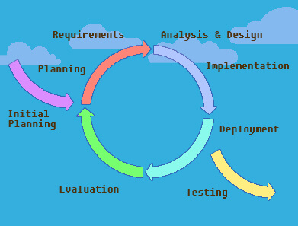

Паттерн MVC (model-view-controller)

|  |  |  |
| --- | --- | --- |
| Должность | Вид работы |  |
| Тимлид  Системный аналитик | Составление ТЗ | Тимлид (Team Lead) – специалист, который руководит командой разработчиков. Это должность, а не профессия. Нельзя пройти курсы и стать лидером команды. Единственный путь – это получение опыта и наращивание профессиональных компетенций.  Системный аналитик помогает оптимизировать и автоматизировать работу компании и её подразделений. Этот специалист разбирается в менеджменте, экономике и информационных технологиях — помогает скоординировать процесс разработки ПО так, чтобы результат был максимально продуктивным. |
| Анализ предметной области |
| Моделирование предметной области (диаграммы) |
| Сбор входной и выходной информации |
| Программист | Написание базы данных на MySql | Пишет программное обеспечение на языке C# |
| Написание программных модулей на C# |
|  |
|  |
| QA-инженер | Ревью кода | Quality Assurance engineer заключается скорее не в проверке качества (хоть это слово и присутствует в названии профессии), а в контроле за правильностью выполнения всех этапов разработки и правильностью работы итогового продукта |
| Анализ требований к программному продукту |
|  |